Exploración Entorno Natural

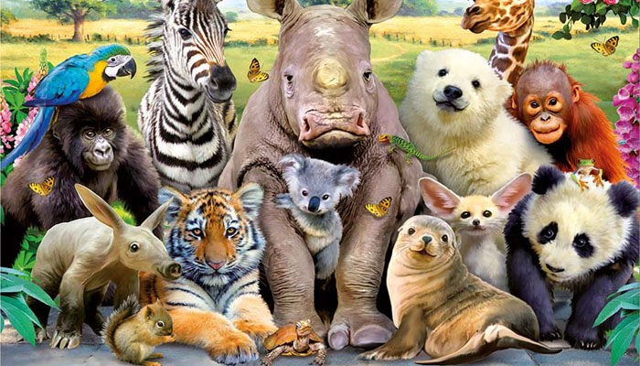

Bienvenidos/as a una nueva semana de actividad.
Semana 27
Educadoras:
Gissela Robledo Kínder A
Claudia Duarte Kinder B

“Queridos niños y niñas, les damos la bienvenida a una nueva semana”
Los invitamos a realizar las siguientes actividades
Guía Interacción y Comprensión del Entorno
Kínder A y B Clases online
Nombre Alumno:

Fecha: Lunes 05 octubre 2020 Semana: 27 Hora: 16:00 a 16:45 horas.
Educadoras: Gissela Robledo (Kínder A), Claudia Duarte (Kínder B)
Núcleo | Exploración del Entorno Natural
Objetivo de Aprendizaje | 6. Establecer relaciones de semejanzas y diferencias de animales, a partir de algunas características, sus necesidades básicas y los ligares que habitan, al observarlos en TICs.
Indicador de logro | -Diferencia entre animales salvajes y domésticos.
O.T.I.A: 4 | Expresar sus emociones y sentimientos en otras personas, observadas en forma directa o a través de TIC’s
Habilidad | Establecer Relaciones.
Actividad / Instrucción | -Activan conocimientos previos.  - Ven video de animales salvajes y domésticos.  -Ven Power Point explicativo.  - Pintan con lápices de colores todos los animales que pueden vivir con las personas y encierran los animales que no pueden vivir con las personas.
Materiales | - Computador, Tablet o celular.  - Power Point explicativo y ruta aprendizaje.  - Video sobre animales salvajes y domésticos. https://www.youtube.com/watch?v=LL8U8tqrtqk  - Guía sobre animales salvajes y domésticos.  - Lápiz grafito, goma.
Contenidos | Animales domésticos y salvajes.
RUTA DE  APRENDIZAJE | INICIO | DESARROLLO | CIERRE
 | Nos saludamos todos y todas cantando canción de saludo, luego recordamos normas de convivencia. Se da a conocer objetivo de la clase y la Ruta de Aprendizaje.  Se les comenta a los alumnos/as que comenzamos una nueva unidad llamada “Animales salvajes y domésticos.  Se activan  conocimientos  previos preguntando  ¿Qué son los animales  salvajes y domésticos?,  ¿cómo lo sabes?, ¿Qué  animales conocen?  Se espera respuesta y se  felicita por participar. | Educadora invita a alumnos/as a ver video sobre animales salvajes y domésticos y a través de éste a jugar a reconocer si es un animal salvaje o es un animal doméstico.  Luego de ver el video, invitará a los niños y niñas a responder las siguientes preguntas:  ¿Qué otros animales salvajes conoces, que no hayan visto en el video?  ¿Qué otros animales domésticos conoces que no hayan visto en el video?  Se espera respuesta de los estudiantes y a través de PPT se invita a observar diferentes imágenes de animales que pueden vivir con las personas y los que no pueden vivir con las personas.  Se felicita por su participación. | Para finalizar, Se invita a observar la guía de trabajo adjunta a ésta planificación. (Deben imprimir)  Educadora preguntará: ¿Qué creen que hay que hacer?  Se espera respuesta de los alumnos.  Luego leerá instrucciones:  1.- Observa las imágenes.  2.- Pintan con lápices de colores los animales que pueden vivir con las personas.  3.- Encierran en un círculo los animales que NO pueden vivir con las personas.  4. Escribir nombre y fecha en la guía (letra Century Gothic)  Finalmente, se les pregunta ¿qué contenidos aprendimos hoy? ¿te gusto la actividad? ¿por qué?,  Se felicita por el trabajo realizado a todo el grupo curso.  *Se solicita subir fotografía de la actividad realizada por el niño/a a Classroom en el tablón de Comprensión.

Guía de trabajo Exploración del Entorno Natural
Semana 27
Nombre: ______________________________________________
Fecha: ________________________________________________

Instrucciones: Pinta con lápices de colores todos los animales que pueden vivir con las personas y encierran en un círculo los animales que no pueden vivir con las personas. (subir a Classroom)
